17.06.2020r.
Temat: Matematyczne lato.
- Zabawa matematyczna „Letnia matematyka”.
R. rysuje przykładowy wzór do ułożenia z klocków, a dziecko stara się odwzorować i układa wg instrukcji klocki.

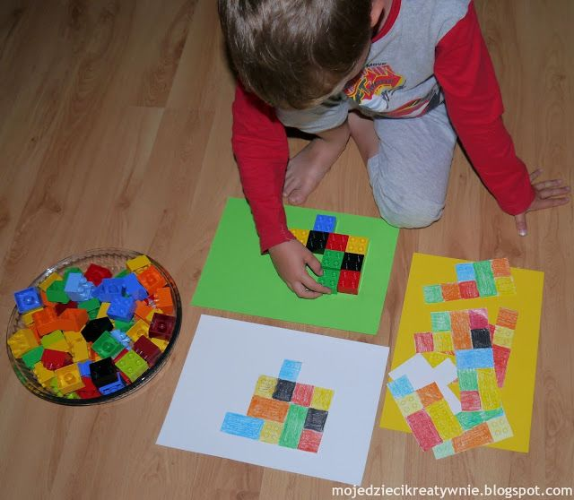
Oprócz dowolnego układania patyczków można zaproponować dziecku tworzenie kompozycji wg wzoru. Na karteczkach narysować można kolorowymi mazakami różne wzory i kształty - jedna kreska odpowiada jednemu patyczkowi.

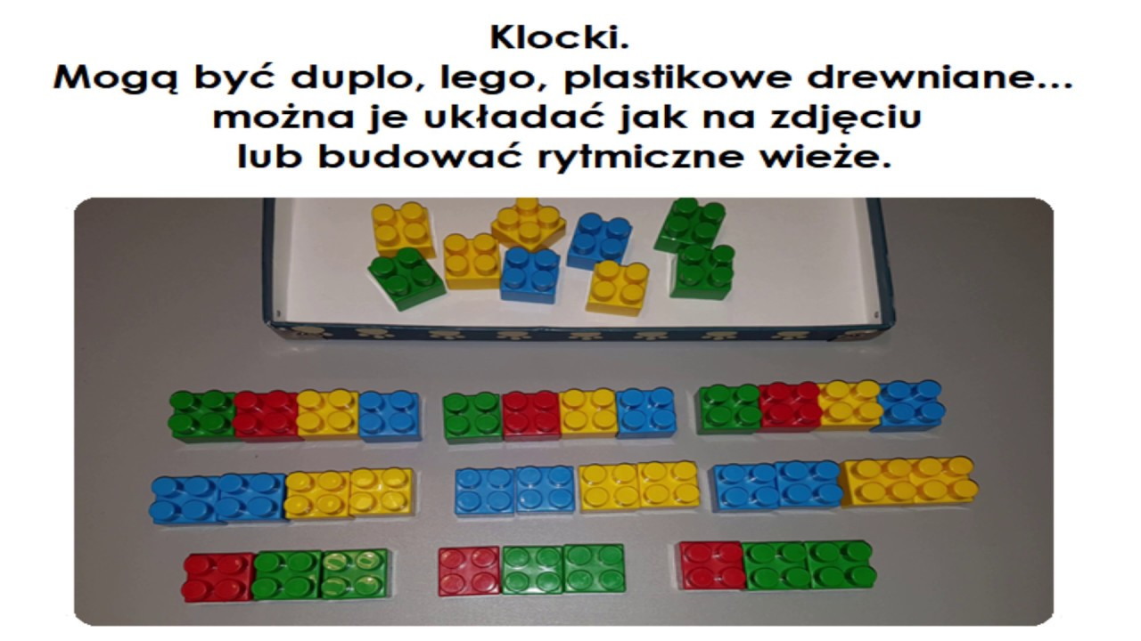
Zabawa rozwijająca małą motorykę i utrwalająca nazwy kolorów. Potrzebna rolka po papierowych ręczniczkach i kredki. Rodzic pomaga wykonać otwory w rolce, a dziecko w dowolny sposób układa kredki.
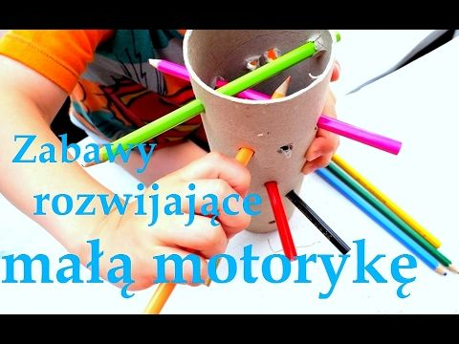

Dziecko maluje makaron farbami w czterech kolorach (żółty, czerwony, zielony i niebieski). Każdego koloru ma być po 4. Następnie z plasteliny tworzy podstawę i pod okiem rodzica doczepia drewniany patyczek. Po wyschnięciu makaronu nakłada na patyczek i przelicza. Doskonalenie przeliczania i nazywania kolorów. Zabawę można modyfikować.
kreatywniewdomu.pl
- „Pudełeczko małe”- utrwalenie piosenki z płyty „Miś i Margolcia.”
Farby

Pudełeczko małe, w tym pudełku skarby.

Cieniutki pędzelek, kolorowe farby. x2

Namaluję żółte słonko na niebieskim niebie

kwiaty na zielonej łące i domek dla Ciebie.

Pudełeczko małe, w tym pudełku skarby.

Cieniutki pędzelek, kolorowe farby. x2

